 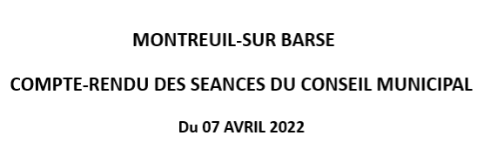

**COMPTE ADMINISTRATIF 2021**

Le Conseil accepte le compte administratif 2021 qui se présente comme suit :

**Section Fonctionnement Section d’Investissement**

Dépenses 166104.70 € Dépenses 36572.62 €

Recettes 449117.88 € Recettes 43672.10 €

Excédent 283013.18 € Excédent 7099.48 €

Excédent reporté 2020 941839.45 € Excédent reporté 2020 344240.54 €

**Excédent Global de Excédent Global**

**Fonctionnement : 1224852.63 € d’Investissement : 351340.02 €**

**TAUX D’IMPOSITION 2022**

* **DECIDE**  (8 voix pour 1 contre) après étude des comptes de résultats 2021 et prévisionnels 2022 et après en avoir délibéré de reconduire après intégration des nouvelles modalités suite à la suppression de la taxe d’habitation les taux d’imposition 2021 (TFB) et (TFNB) et **VOTE** pour l’année 2022 les taux suivants :
* Taxe foncière sur le bâti 30.49 % pour un produit de 109 490 €
* Taxe foncière non bâti 13.29% pour un produit de 8 811 €

**Soit un total produit d’imposition de : 118 301€**

**Autre ressource compensatoire « Taxe d’habitation » 660€**

**Allocations compensatrices 55 045€**

**Reversement de la contribution coefficient correcteur - 97 318€**

**Reversement à l’état du FNGIR - 40 341€**

**Soit un produit d’imposition global 36 347€**

**Revenant à la commune**

**AFFOUAGES**

Le lot de 18 chênes de la commune vient d’être vendu à la société Monniot pour la valeur de 20118 €.

Nous vous proposons les têtes de chênes à débiter en bois de chauffage.

Le prix du stère sera compris entre 5 et 7 euros selon le lieu d’abattage.

Si vous êtes intéressé, vous pouvez vous inscrire en mairie dès à présent, sachant que les chênes seront abattus entre 2022 et 2023.

**RAPPEL HORAIRES DE TONTE**

La tonte, et tous travaux bruyants sont autorisés :

- du lundi au vendredi de 8h30 à 12h et de 13h30 à 19h30

- le samedi de 9h à 12 h et de 15h à 19h.

**Ils sont interdits** les dimanches et jours fériés.

**FÊTE DU 14 JUILLET & 16 JUILLET 2022**

**Jeudi 14 Juillet 2022**

11h15 Fleurissement des Monuments dirigé par le C.P.I. de Montreuil-sur-Barse

**Samedi 16 Juillet 2022**

La Municipalité a décidé d’organiser le samedi 16 Juillet un repas servi par un Food Truck, suivi d’un feu d’artifice et bal.  Nous vous attendons nombreux

Voir flyer ci- joint pour le déroulement et l’inscription à cette journée.

**COIFFEUR ITINERANT**

Madame Amélie BAGUET vous accueillera dans son salon de coiffure ambulant sur la place de la mairie aux dates suivantes, 12/07, 23/08, 20/09, 25/10,29/11 et 27/12, n’hésitez pas à lui rendre visite. Tel 06.02.11.08.55

**CEREMONIE COMMEMORATIVE DES FUSILLES DU 27-28 AOÛT 1944**

La cérémonie commémorative des fusillés du 27 & 28 Août 1944, organisée par les Communes de Fresnoy le Château, Montreuil-sur-Barse et Lusigny-sur-Barse, aura lieu le **DIMANCHE 28 AOÛT 2022** selon les horaires suivants :

|  |  |  |
| --- | --- | --- |
|  |  | Plaque Gendarmerie |
| **9H00** | LUSIGNY-SUR-BARSE | Stèle D619 |
|  |  | Stèle Chantelot |
| **9H45** | MONTREUIL S/BARSE | Messe |
| **10H45** | MONTREUIL S/BARSE | Monuments |
| **11H30** | FRESNOY LE CHÂTEAU | Monument Le Haut Chêne |
| **12H00** | LUSIGNY-SUR-BARSE | Monument -Mairie |
|  |  | Vin d'honneur |

**ATELIER BULLE D’OXYGENE**

La 1ère session des ateliers créatifs animé par Madame Fany GUILLAUME a été un franc succès.

Ils seront reconduits de septembre 2022 à avril 2023, le 3ème mardi (l’après-midi) de chaque mois.

Un flyer sera distribué début septembre aux personnes de plus de 65 ans.

Quelques photos souvenir

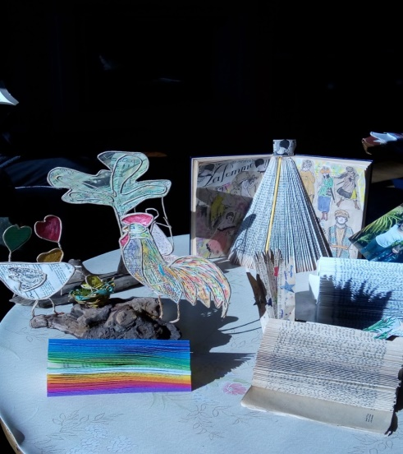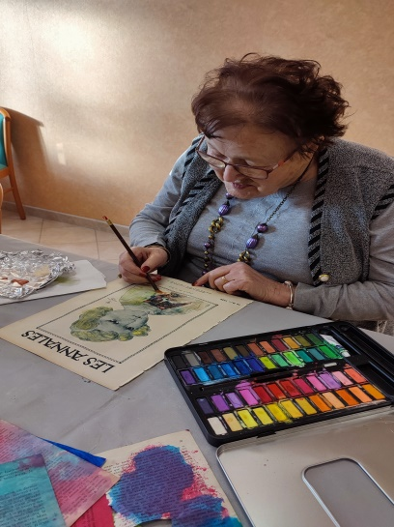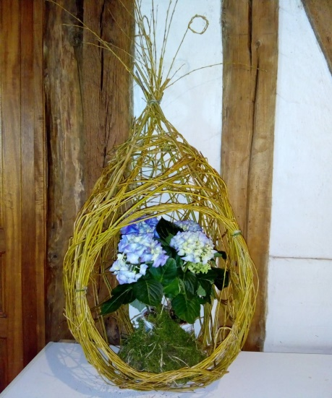

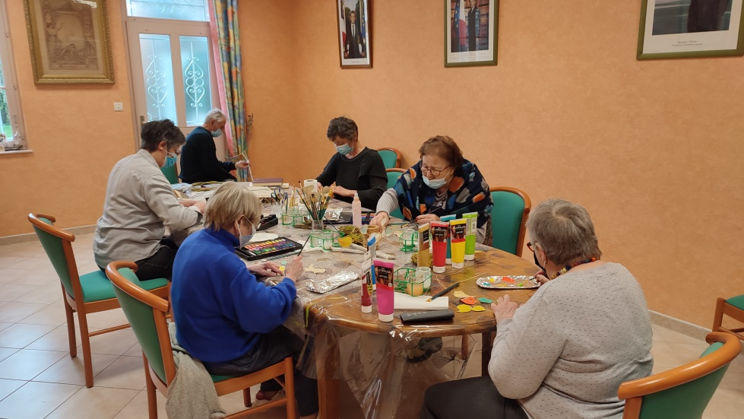

**JOURNEE DU PATRIMOINE**

A cette occasion l’Eglise sera ouverte au public le dimanche 18 septembre 2022 de 9h à 13h.

**SERVICES A LA PERSONNE**

**ASSISTANTES MATERNELLES**

Nous vous rappelons les coordonnées des assistantes maternelles sur notre commune

Madame Stéphanie MINOT - 17 Hameau les BURES - Tel 06.78.34.45.52

Madame Justine MAZURIER – 50 Rue du 27 Août 1944 – Tel 06.59.29.03.07

**ACCUEILLANT FAMILIAL**

Monsieur François RENAULT - 25 Rue du 27 Août 1944 - Tel 06.83.24.00.70

Il a un agrément pour 3 personnes âgées.

**ETAT CIVIL**

**NAISSANCE**

Evan ROUAULT est né le 09 Juin 22 sa famille demeure au 10 Hameau les Bures

Félicitations aux heureux parents.

**DECES**

Monsieur Jacques GANNE est décédé le 02 Mars 2022

Très attaché à son village natal, Jacques s’est toujours investi pour la commune.

Il a été conseiller municipal pendant 19 années, 1er adjoint durant son dernier mandat, mais aussi

Sapeur-Pompier volontaire pendant 9 ans.

Nous renouvelons nos sincères condoléances à sa famille.